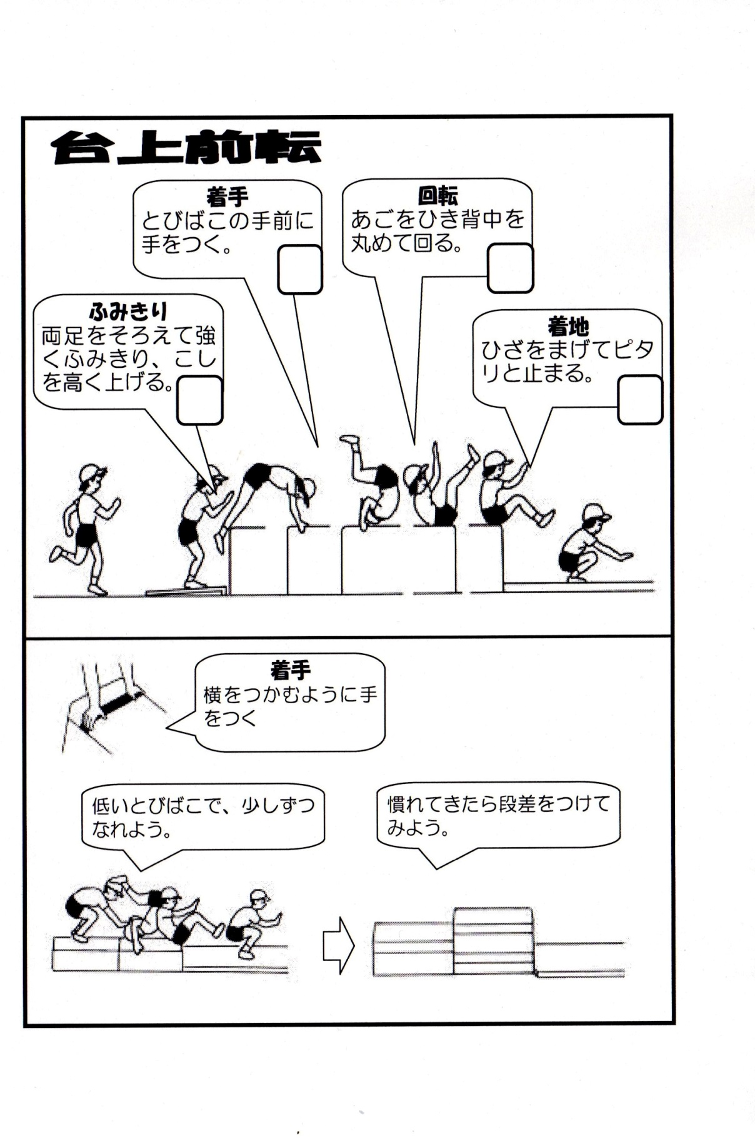

跳び箱運動学習カード

年　組　　名前（　　　　　　　）

めあて

　『　　　　　　　　　　　　　　　　　　　　』

１　頭の後ろから着いているか？

　□　できている　□　まあまあできている

２　うでで支持しているか？（ひじを伸ばす→ゆっくり曲げる）

□できている　　□まあまあできている

３　こし（おしり）を高く上げているか？

□できている　□まあまあできている

４　跳び箱の高さ

□１段　□２段　□３段　□４段　□５段　□６段

５　技の確かめ（３回連続できたらレベルが上がります。）

|  |  |  |  |  |  |  |  |
| --- | --- | --- | --- | --- | --- | --- | --- |
| レベル１ | レベル２ | レベル３ | レベル４ | レベル５ | レベル６ | レベル７ | レベル８ |

６　振り返り（◎…よくできた 〇…できた △…できなかった）

|  |  |  |
| --- | --- | --- |
| 楽しく運動ができた |  | 感想 |
| 安全に気を付けた |  |  |
| 友だちと励まし合った |  |
| 「めあて」をもって学習した |  |  |
| 考えて練習した（場の工夫、練習方法、コツの発見） |  |
|  |
| 技を上達させることができた  【前より上手（安定）になった、新しい技ができるようになった】 |  |
|  |